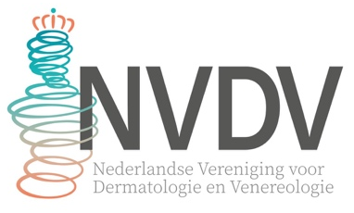
Registratieformulier dermatoloog MMC

Naam : Klik of tik om tekst in te voeren.
E-mailadres : Klik of tik om tekst in te voeren.
Eerste werkplek : Klik of tik om tekst in te voeren.
Tweede werkplek : Klik of tik om tekst in te voeren.
Derde werkplek : Klik of tik om tekst in te voeren.

Geregistreerd bij ESMS : JA ☐ NEE ☐
Mogen wij uw contactgegevens delen met de ESMS? : JA ☐ NEE ☐
Waar bent u opgeleid (meerdere locaties mogelijk)
Klik of tik om tekst in te voeren.

Door welke dermatologen met aantekening MMC bent u opgeleid?
Klik of tik om tekst in te voeren.

Op welke werkplek wordt op dit moment MMC uitgevoerd door u zelf?
Klik of tik om tekst in te voeren.

Hoeveel MMC ingrepen (vriescoupe) verricht / superviseert u op dit moment zelf per jaar?
Klik of tik om tekst in te voeren.

Hoeveel MMC ingrepen (vriescoupe) vinden op dit moment plaats in uw centrum per jaar?
Klik of tik om tekst in te voeren.

Met hoeveel dermatologen met aantekening MMC werkt u op dit moment samen in uw centrum?
Klik of tik om tekst in te voeren.

Met welke andere specialisten (patholoog, plastisch chirurg, KNO-arts, oogarts etc.) werkt u samen rondom de Mohs-chirurgie?
Klik of tik om tekst in te voeren.

Met welk hoofd-halsteam heeft u een samenwerkingsovereenkomst?
Klik of tik om tekst in te voeren.

U dient de volgende documenten mee te sturen:
- Aanbevelingsbrieven incl. handtekeningen van een tweetal MMC opleiders
- Een document met de gesuperviseerde Mohs’ ingrepen (dit document dient te bevatten: geanonimiseerde patiëntgegevens, type tumor, locatie, grootte, aantal rondes, aantal vriescoupes, defectgrootte, reconstructie (complicaties). Klik hier voor het voorbeeld MMC-database op onze website).

Dit formulier inclusief de bijlagen kunt u retour sturen aan: mohs@nvdv.nl

